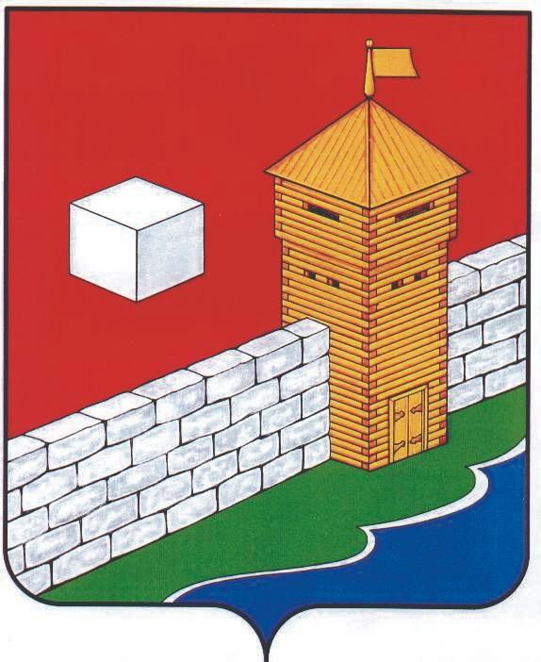
УПФР в Еткульском районе
Челябинской области
2-12-42, www.admetkul.ru

В Отделении ПФР по Челябинской области состоялась презентация нового электронного сервиса – Личный кабинет застрахованного лица
Сегодня в Отделении Пенсионного фонда РФ по Челябинской области состоялась презентация нового личного сервиса - Личный кабинет застрахованного лица. Участниками презентации в режиме видеоконференции стали ведущие региональные и районные средства массовой информации и Интернет, а также 46 территориальных органов УПФР в городах и районах области.
Руководители ОПФР по Челябинской области подробно рассказали о работе электронного сервиса.
Для наглядности в режиме реального времени, на примере конкретного человека, была проведена презентация личного кабинета. После пресс-конференции руководители территориальных органов УПФР в городах и районах области на места провели образовательные семинары для районных средств массовой информации.
«Личный кабинет застрахованного лица» позволяет гражданам допенсионного возраста в режиме реального времени узнать о своих уже сформированных пенсионных правах. Доступ к нему имеют все пользователи, прошедшие регистрацию в Единой системе идентификации и аутентификации (ЕСИА) или на сайте госуслуг, так как в кабинете содержатся персональные данные пользователя.
В Личном кабинете представлены уже известные пользователям сервисы. Так, с помощью сервиса «Информирование о пенсионных правах в системе ОПС» каждый гражданин может узнать о количестве пенсионных баллов и длительности стажа, учтенных на его индивидуальном счете в ПФР. Это ключевые параметры, влияющие на размер будущей страховой пенсии в соответствии с новой пенсионной формулой, которая вводится в России с 1 января 2015 года. Напомним, с 2015 года пенсионные права на страховую пенсию формируются в индивидуальных пенсионных коэффициентах, или пенсионных баллах. Все ранее сформированные пенсионные права конвертированы в пенсионные баллы без уменьшения. При этом сервис позволяет узнать, сколько пенсионных баллов гражданину может быть начислено в 2015 году. Для этого достаточно ввести в соответствующее окно ожидаемый ежемесячный размер своего дохода от трудовой деятельности до вычета НДФЛ.
Сервис предоставляет гражданину возможность получить подробную информацию о периодах своей трудовой деятельности, местах работы, размере начисленных работодателями страховых взносов, которой располагает ПФР.
Важно отметить, что все представленные в кабинете сведения о пенсионных правах граждан сформированы на основе данных, которые ПФР получил от работодателей. Поэтому, если гражданин считает, что какие-либо сведения не учтены или учтены не в полном объеме, у него появляется возможность заблаговременно обратиться к работодателю для уточнения данных и представить их в ПФР.
Для удобства пользователей предусмотрена функция мгновенного формирования и печати извещения о состоянии индивидуального лицевого счета гражданина («письма счастья»).
Кроме того, сервис предоставляет информацию о пенсионных накоплениях, в том числе данные о добровольных взносах в рамках Программы государственного софинансирования пенсии и средствах госсофинансирования.
В Кабинете можно воспользоваться усовершенствованной версией уже известного всем пенсионного калькулятора. С 2015 года калькулятор стал персональным! В новой версии он учитывает уже сформированные пенсионные права в пенсионных баллах и стаж.
Его основной задачей по-прежнему является разъяснение порядка формирования пенсионных прав и расчета страховой пенсии, а также демонстрация того, как на размер страховой пенсии влияют такие показатели как размер зарплаты, продолжительность стажа, выбранный вариант пенсионного обеспечения, военная служба по призыву, отпуск по уходу за ребенком и др.
05.02.2015

